S.A.F. – C.A.I.

SOTTOSEZIONE DI SAN DANIELE DEL FRIULI
“Mario Micoli”
13 maggio 2018
COL CORNIER
Piancavallo

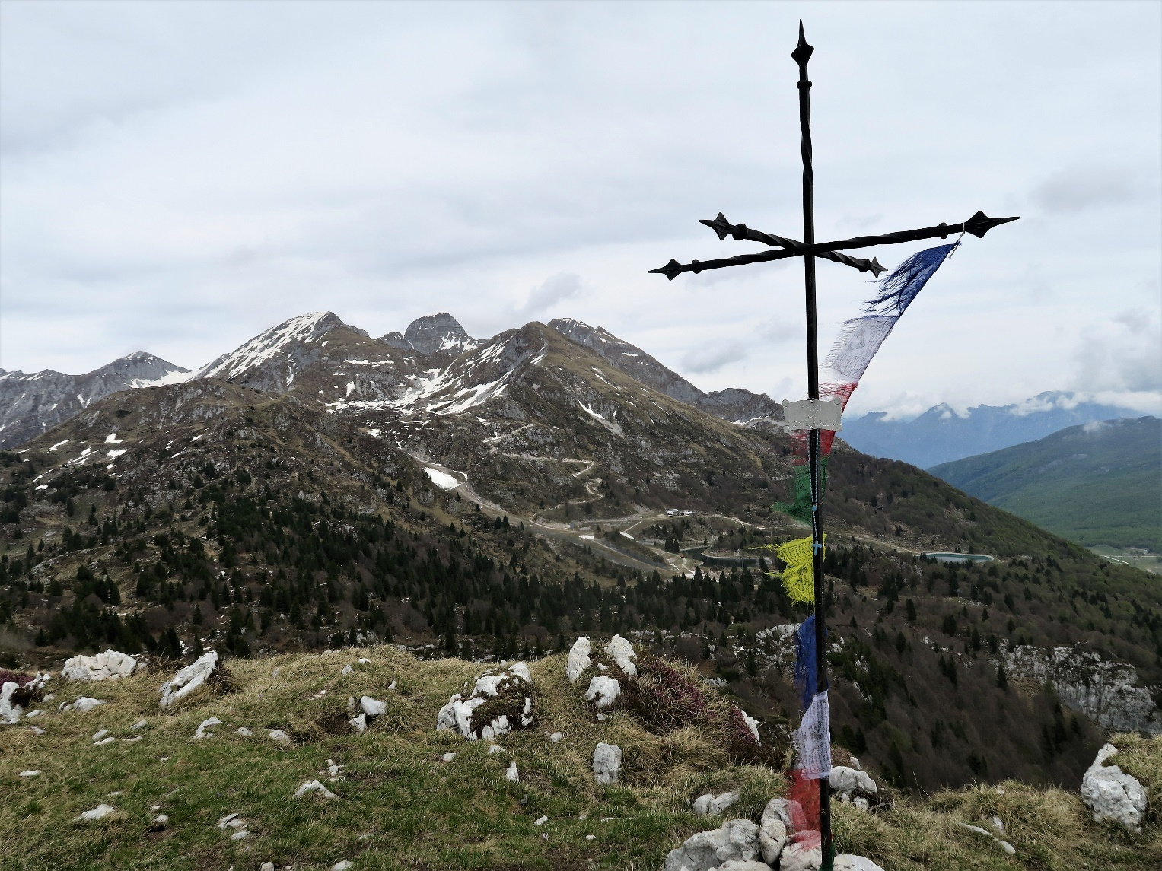

Partenza: ore 7:00 piazzale Eurospar San Daniele Grado di difficoltà: E | Contributo carburante: € 8
Cartografia: Tabacco n° 28
Attrezzatura: da escursionismo
Dislivelli e tempi: ⇑ 730 m ore 2,30
⇓ 730 m ore 3,00 totale ore 5,30
Coordinatori: Del Pino Gianni cell. 3492533821
Gerometta Romana cell. 3471332976

SOTTOSEZIONE DI SAN DANIELE DEL FRIULI
Via Udine 4 – San Daniele del Friuli
Orario: giovedì 20:45-22:30
tel. 3311378947 posta: caisandaniele@yahoo.it web: www.caisandaniele.it (seguici anche su facebook)
Descrizione sommario del percorso:

Da Aviano risalire la panoramica strada che porta alla località turistica di Piancavallo. Giunti presso la grande rotonda si seguono le indicazioni per Area Sauc percorrendo il senso di transito obbligato. L’inizio del sentiero si trova in prossimità del parco giochi, dove una grande scultura in pietra a forma di cuore segna l’inizio del sentiero botanico (m 1260, comodo parcheggio lungo la strada, cartello CAI 992).
Ci mettiamo subito in cammino attraversando brevemente il percorso botanico per poi procedere sul sentiero delle Carbonaie lungo le pendici del Monte Sauc. Il sentiero immerso nella faggeta è molto bello, portandoci su comodamente fino ai bordi della pista da sci per poi proseguire con dolci saliscendi. La faggeta improvvisamente lascia il posto ad una fitta abetaia dove il sentiero sembra scomparire, mentre attraverso uno stretto pertugio si passa al di là. Salendo i verdi tornanti tra i pini, lungo un sentiero ricco di genziane, soldanelle e anemoni, fino ad un panoramico spallone verso la Val Artugna . Riprendiamo il sentiero per il Col Cornier ancora per un tratto in piano in una bella faggeta tra rocce affioranti e saliamo la breve rampa erbosa fiorita d’erica che ci porta a Sella Sauc m1594 dove si puo ammirare i profili del Cimon dei Furlani, di Cima Manera e del Cimon di Palantina. Il sentiero da forcella Sauc in poi è il tratto più bello dell’escursione, in breve si esce dal bosco e il terreno ricco di saliscendi, aggiramenti, vallette si arricchisce di cespugli di erica in fiore, rododendro nano e veri e propri tappeti di crochi. Il sentiero segue la forma della montagna lungo una bella e comoda cresta e in poco tempo siamo sull’antecima e infine sulla cima del Col Cornier m1767 con la sua bella croce. Ampio il panorama dalla cima.
Dalla cima si prosegue scendendo nell’opposto versante dapprima sul crinale poi sfiorando l’orlo di alcuni avvallamenti ed infine su terreno ondulato con lievi saliscendi fino a raggiungere il sentiero che porta a Casera Palantina. Svoltiamo a destra e cominciamo a scendere, e in breve siamo alla Baita Arneri. Proseguiamo in salita lungo il sentiero Gerometta (CAI 993) verso la Val Sughet per chiudere un bellissimo anello. C’è una piccola risalita da affrontare ma con questo percorso possiamo allontanarci in fretta dalla zona degli impianti. Imboccato quindi il sentiero si prende quota a tornanti in ambiente decisamente più detritico e caratterizzato da spettacolari fioriture di genziana di Clusius e vedovella celeste. Dopo aver rimontato, il sentiero si orienta decisamente a destra e inizia a traversare in diagonale le pendici del monte Tremol. Con qualche ulteriore svolta si raggiunge il punto più alto della traversata in corrispondenza di un panoramico costone punteggiato dalle fioriture del botton d'oro e dell'anemone alpino. Ci si affaccia ora sul maestoso circo di vette che contorna la val Sughet verso la quale ci si porta ancora in diagonale. Con una breve contropendenza il sentiero Gerometta si innesta infine sul sentiero CAI n.924 presso un crocifisso. Dal bivio si prende a destra e si prosegue a scendere giungendo all’orlo del grande ripiano poi, con pendenza più decisa, si perde quota rientrando definitivamente nella faggeta. Seguendo le indicazioni si fuoriesce sul grande parcheggio posto all’estremità nord del Piancavallo. Da qui, seguendo la strada principale si rientra velocemente al punto di partenza.

I Referenti dell’escursione possono, in ogni momento, a loro insindacabile giudizio, in considerazione delle condizioni atmosferiche e/o valutazioni tecniche sulla difficoltà del percorso in rapporto alle capacità dei partecipanti:
- Modificare, in tutto o in parte, il percorso ed eventualmente disporre la rinuncia ad intraprendere il percorso stesso.
b) Escludere dalla partecipazione all’escursione quanti non ritenuti idonei, per capacità o per carenza di equipaggiamento.
Il partecipante all'escursione deve leggere e comprendere il programma sopra riportato con particolare riguardo alle difficoltà alpinistiche ed all'attrezzatura necessaria, accettare integralmente il regolamento ed essere consapevole che la partecipazione alla presente escursione presenta un sia pur minimo grado di rischio non eliminabile; pertanto deve accettare tali rischi impegnandosi ad osservare scrupolosamente tutte le prescrizioni che verranno impartite dai Coordinatori/Capogita e/o accompagnatori. In merito a ciò esonera le strutture del CAI e le persone suindicate da ogni qualsivoglia responsabilità per infortuni ed incidenti che dovessero accadere durante lo svolgimento della gita rinunciando altresì ad ogni azione sia in sede penale che civile nei confronti dei soggetti summenzionati. Deve altresì considerare l'impegno fisico previsto che richiede la consapevolezza di trovarsi in buona salute e di essere in grado di poter svolgere l'attività programmata. Deve infine sottoscrivere la domanda di partecipazione alla presente escursione.

In caso di previsioni meteo avverse controllare il giorno precedente la gita l'eventuale e-mail di disdetta della stessa o telefonare ai capigita

Prossimi appuntamenti:
20 maggio 2018 MANUTENZIONE SENTIERI
2 giugno2018 INCONTRO SUL MONT DI CUAR

